Отлов безнадзорных животных

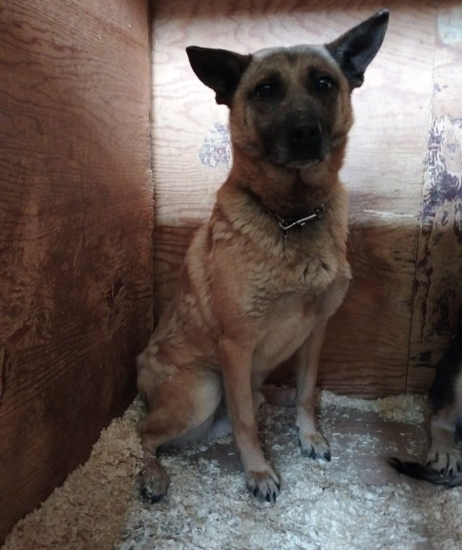 | Каширский пр., д.17, стр.4  28.03.2023г.
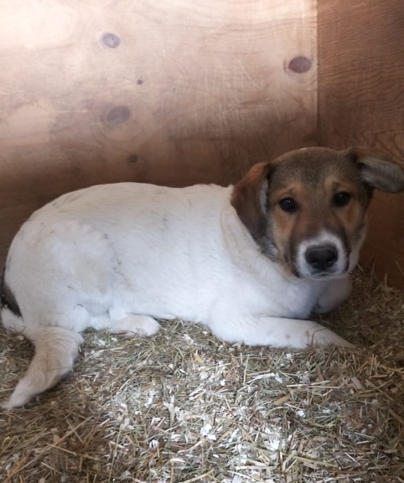 | ул. Дорожная, д.30  28.03.2023г.
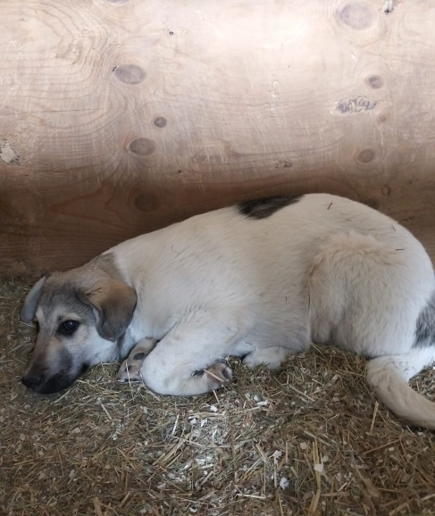 | ул. Дорожная, д.30  28.03.2023г.
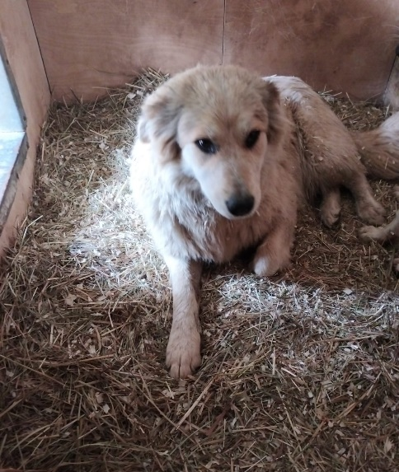 | МКАД 31км, 12 с1  02.04.2023г.
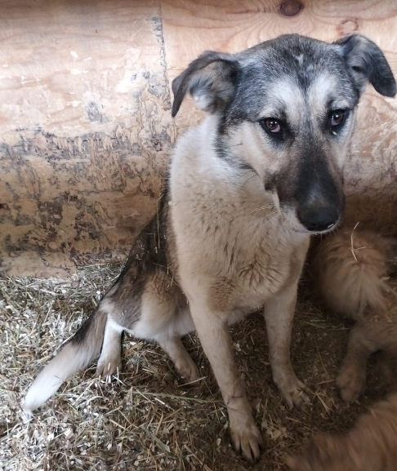 | МКАД 31км, 12 с1  02.04.2023г.
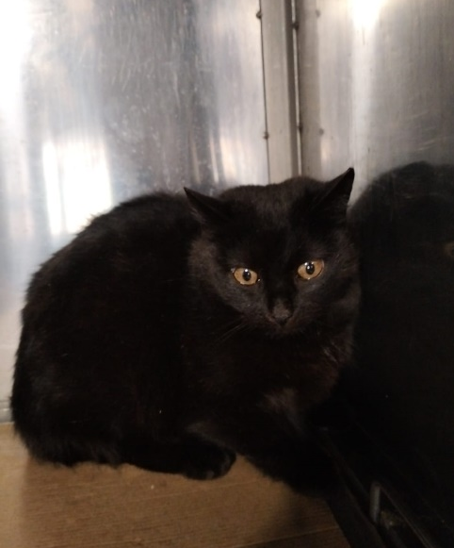 | ул. Промышленная, д.6  02.04.2023г.
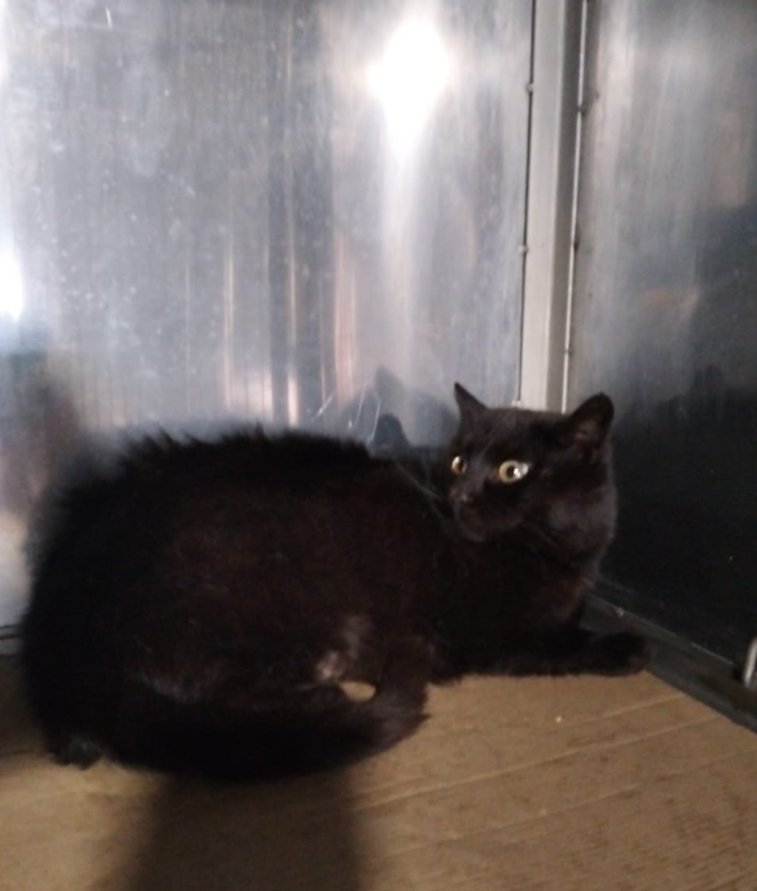 | ул. Промышленная, д.6  02.04.2023г.

